南京师范大学__2017__—__2018__学年第_一_学期
地理科学学院GIS专业_2015_级《GIS算法》课程实验报告
系 科 | 地理科学学院 | 专业 | 地理信息科学
学生姓名 | 陈雨涵 | 学号 | 10150426
实验题目 | 道格拉斯-普克算法
实验要求 | 要求  1、根据道格拉斯一普克法，编写程序对经过兰勃特投影的中国版图数据进行压缩和过滤  2、屏幕绘图显示压缩前后的地图数据  3、数据压缩率为50%
实验原理 | 道格拉斯算法的基本思想：  连接一条曲线的首尾端点为一条直线，计算曲线上的点到该直线的距离。设置一个阈值，判断该距离是否大于阈值。保留那些距离大于阈值的点，舍去那些距离小于阈值的点。  流程图如下：  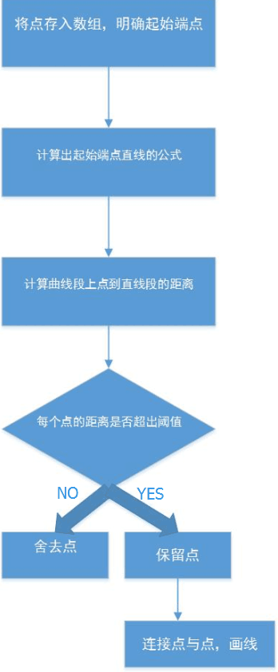  本实验中读取的文件格式为gen，因此需要建立二维数组。Js中可以通过循环建立二维数组。存入数组后，再通过二重循环计算点到直线的距离，设置好阈值后，舍去那些距离小于阈值的点。注意！由于不停地在覆盖距离的值，因此需要一边循环一边画出图像。 最后，可以画出压缩后的图像。
实验过程  （包括技术路线、关键点和主要实现步骤） | 技术路线见上面流程图。  步骤：  首先将gen格式中的所有点存入数组xpoints和ypoints中去。然后确定每个线段的首尾端点连接起来的直线的方程式。再计算每条线段中每个点到直线的距离，即数学中的点到直线的距离公式。  AAA[i]=(yfirst[i]-yfinal[i])/(Math.sqrt(Math.pow(yfirst[i]-yfinal[i],2)+Math.pow(xfirst[i]-xfinal[i],2)));//参数A,B,C  BBB[i]=(xfinal[i]-xfirst[i])/(Math.sqrt(Math.pow(yfirst[i]-yfinal[i],2)+Math.pow(xfirst[i]-xfinal[i],2)));  CCC[i]=(xfirst[i]*yfinal[i]-xfinal[i]*yfirst[i])/(Math.sqrt(Math.pow(yfirst[i]-yfinal[i],2)+Math.pow(xfirst[i]-xfinal[i],2)));  d[i][j]=(AAA[i]*xpoints[i][j]+BBB[i]*ypoints[i][j]+CCC[i]);//距离数组  这里需要设置循环才能把值算到计算距离的数组里去。具体的公式来源于数学和书上。  接下来，设置阈值，要求压缩率为50%，因此我首先想到的是算出所有距离中最大的值，再除以二。yuzhi[i]=Math.max.apply(null, d[i])/2; //设置阈值！！！可以修改不同的阈值！！！  重要的部分是由于没有更好的方法存入，且为了节省空间，考虑在循环中不停地覆盖掉原来的值。但是需要一边循环一边画。具体代码如下：  for(i=0;i<462;i++)  {  cxt.moveTo((xfirst[i]*n-700),-yfirst[i]*n-400+1200);  d[i]=new Array();  for(j=0;j<xpoints[i].length;j++)  {  AAA[i]=(yfirst[i]-yfinal[i])/(Math.sqrt(Math.pow(yfirst[i]-yfinal[i],2)+Math.pow(xfirst[i]-xfinal[i],2)));  BBB[i]=(xfinal[i]-xfirst[i])/(Math.sqrt(Math.pow(yfirst[i]-yfinal[i],2)+Math.pow(xfirst[i]-xfinal[i],2)));  CCC[i]=(xfirst[i]*yfinal[i]-xfinal[i]*yfirst[i])/(Math.sqrt(Math.pow(yfirst[i]-yfinal[i],2)+Math.pow(xfirst[i]-xfinal[i],2)));  d[i][j]=(AAA[i]*xpoints[i][j]+BBB[i]*ypoints[i][j]+CCC[i]);  yuzhi[i]=Math.max.apply(null, d[i])/2; //设置阈值！！！可以修改不同的阈值！！！  if(d[i][j]<yuzhi[i])  {  cxt.lineTo((xpoints[i][j]*n-700),-ypoints[i][j]*n-400+1200);  cxt.moveTo((xpoints[i][j]*n-700),-ypoints[i][j]*n-400+1200);  }  }  }  在调试期间，我得到了如下结果。这是因为我们的moveto和lineto函数始终连了初始点和每一个保留下来的点。之后通过写两遍moveto函数成功地解决了这个问题。  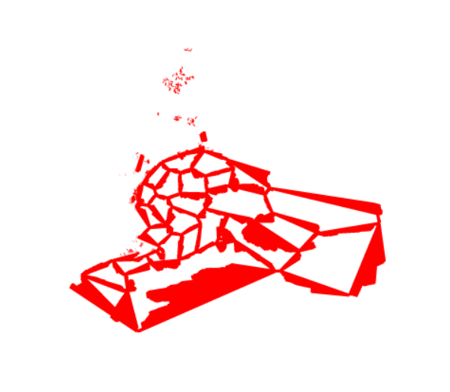×  结果展示：  1：阈值为dmax/2  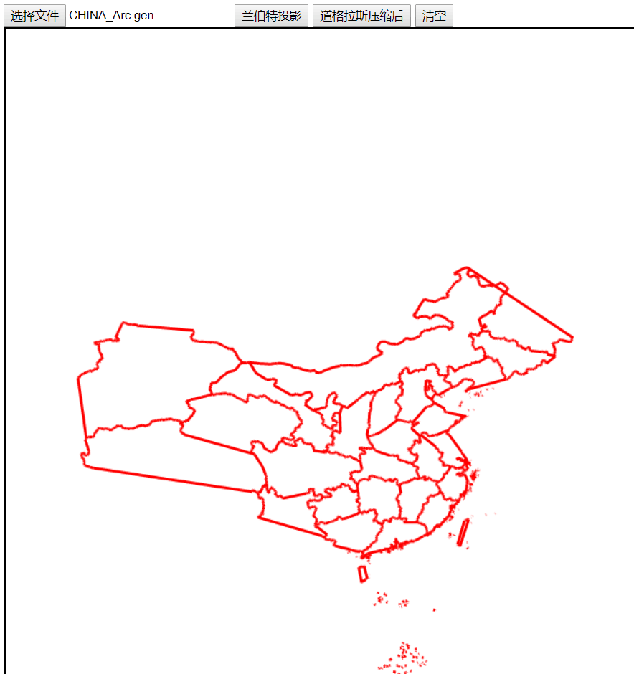√  2：阈值为dmax/3（改进思想见后面改进的）  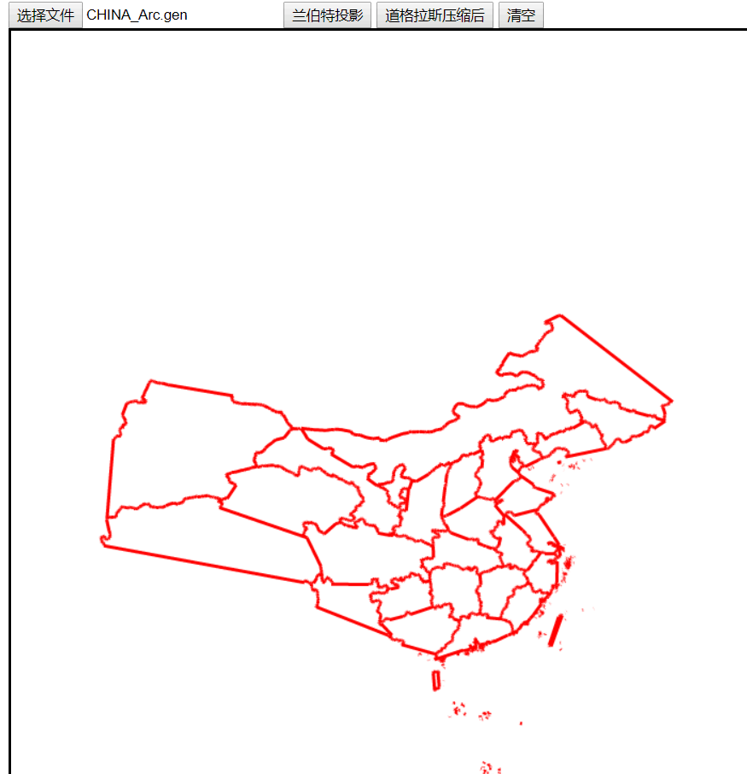  不太理解压缩率为百分之50究竟结果应该如何，只能通过改进算法和不停地修改阈值来更加完美。  存在改进的地方：  1：阈值的选择。阈值是十分重要的，暂时想到的是选择了数组中的最大值的一半进行计算。（如果选最小值则全部舍去了）但是可以从结果图中看出，压缩之后的效果并不好。之后如果有时间会补充一下阈值为平均值的算法，JavaScript里暂时没有直接可以使用算数组平均数的算法。  2：为了简化计算，我自动把gen格式里的每一条线段当成曲线段，只计算了每条线段首尾端的点并计算两点之间的直线公式。实际上，为了更好的压缩效果考虑，我认为可以细化。可以考虑每隔n个点当做首尾端的点计算一遍，更加精细。  3：不仅可以计算gen文件中点到直线的距离，甚至可以考虑计算每条线段上的每一个像素点到直线的距离。这样得到的压缩效果会大大地增强。
成 绩
备 注

任课教师签名：
日 期：

